香港交易及結算所有限公司及香港聯合交易所有限公司對本公告之內容概不負責，對其準確性或完整性亦不發表任何聲明，並明確表示概不就因本公告全部或任何部份內容而產生或因依賴該等內容而引致之任何損失承擔任何責任。

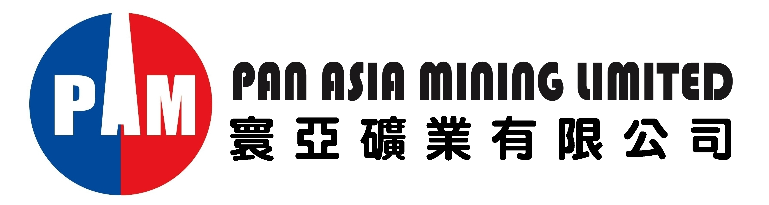
（於開曼群島註冊成立之有限責任公司）
（股份代號：8173）

澄清公佈

截至二零一一年三月三十一日止年度全年業績公佈

茲提述寰亞礦業有限公司（「本公司」）日期為二零一一年六月二十七日之全年業績公佈（「該公佈」）。除文義另有所指外，本公佈所界定之詞彙與該公佈所界定者具有相同涵義。

本公司謹此澄清本公司及其附屬公司於二零一一年三月三十一日止年度內概無買、賣或贖回本公司之任何上市證券。

承董事會命
寰亞礦業有限公司
公司秘書
陳銘祖

香港，二零一一年七月六日

於本公佈日期，董事會由本公司三名執行董事王鬃瑜先生，劉軍慶先生及翁偉明先生；一名非執行董事尹德明先生；及三名獨立非執行董事賴開仁先生，朱宏霖先生及湯雲斯先生組成。

本公佈的資料乃遵照《香港聯合交易所有限公司的創業板證券上市規則》而刊載，旨在提供有關本公司的資料；本公司的董事願就本公佈的資料共同及個別地承擔全部責任。各董事在作出一切合理查詢後，確認就其所知及所信，本公佈所載資料在各重要方面均屬準確完備，沒有誤導或欺詐成分，且並無遺漏任何事項，足以令致本文件或其所載任何陳述產生誤導。

本公佈將於刊登日期起計一連七日在創業板網頁「最新公司公告」頁內刊登。

